На правах рукописи

МОРКОВИН ЕВГЕНИЙ ИГОРЕВИЧ

ХРОНОФАРМАКОЛОГИЯ АНТИГИПЕРТЕНЗИВНЫХ СРЕДСТВ ПРИ МЕТАБОЛИЧЕСКОМ СИНДРОМЕ

14.03.06 – фармакология, клиническая фармакология

АВТОРЕФЕРАТ
диссертации на соискание ученой степени
кандидата медицинских наук

Волгоград – 2012
Работа выполнена в ГБОУ ВПО «Волгоградский государственный медицинский университет» Министерства здравоохранения РФ

Научный руководитель: | академик РАМН, заслуженный деятель  науки РФ, доктор медицинских наук, профессор  Петров Владимир Иванович
Официальные оппоненты: | чл.-корр. РАМН, доктор медицинских наук, профессор, зав. кафедрой фармакологии и биофармации ФУВ ВолгГМУ  Тюренков Иван Николаевич  доктор медицинских наук, профессор, зав. кафедрой фармакологии Астраханской государственной медицинской академии  Дубина Диляра Шагидуллаевна
Ведущая организация: | ГБОУ ВПО «Смоленская государственная медицинская академия» Министерства здравоохранения РФ

Защита состоится «___» __________ 2012 г. в _____часов на заседании диссертационного совета Д 208.008.02 при Волгоградском государственном медицинском университете по адресу: 400131, г.Волгоград, пл.Павших борцов, 1.

С диссертацией можно ознакомиться в библиотеке Волгоградского государственного медицинского университета

Автореферат разослан « ___ » ________________ 2012 г.

Ученый секретарь Диссертационного Совета,
доктор медицинских наук, профессор Аида Руфатовна Бабаева

ОБЩАЯ ХАРАКТЕРИСТИКА РАБОТЫ
Актуальность проблемы:
Частота встречаемости ожирения, одной из причин заболеваемости и смертности от сердечно-сосудистых заболеваний, значительно увеличилась в последние десятилетия. ВОЗ рассматривает ожирение как неинфекционную эпидемию в связи с его широким распространением среди населения, высоким риском развития сердечно-сосудистых заболеваний, ранней инвалидизацией больных и преждевременной смертностью [Alberti K. G., et al., 2005; Kenchaiah S., et al., 2002]. Около 30% жителей планеты страдают избыточным весом, из них 16,8% — женщины и 14,9% — мужчины [Оганов Р. Г., Масленникова Г. Я., 2000; Mamedov M., et al., 2007]. Каждое десятилетие численность людей, страдающих ожирением, прогрессивно увеличивается [Kissebah A. H., Krakower G. R., 1994]. Несмотря на то, что в качестве причин ожирения наиболее часто называют неправильное питание и сниженную физическую активность [Bluher M., Hentschel B., et al, 2001; Lu H., Duanmu Z., et al., 1998], нельзя также отрицать роль многочисленных изменений в образе жизни, влияющих на естественные биологические ритмы человека [Bray M. S., Young M. E. , 2007; Cizza G., et al., 2011, Johnston J. D., et al.,; Knutson K. L., Van Cauter E., 2008; Knutsson A., Boggild H., 2000; Patel S. R., Hu F. B., 2008; Taheri S., et al., 2004].
Показано, что ожирение, высокий уровень триглицеридов, холестерина и низкая концентрация ЛПВП обнаруживаются у лиц, работающих по ночам, значительно чаще, чем у рабочих дневных смен [Анисимов В. Н., 2007; Knutsson A., Boggild H., 2000]. Известно, что острая депривация сна приводит к снижению инсулинорезистентности, связанной с увеличением концентраций кортизола, цитокинов, а также благодаря другим эндокринным и иммунным механизмам; более того, недостаток сна приводит и к повышению аппетита из-за снижения синтеза лептина, а поддержание постоянной массы тела требует соответствия между тратами энергии и её поступлением с пищей [Hall J. E., et al., 1996, 1999, 2001; Hanlon E. C., Van Cauter E., 2011; Haynes W. G., et al., 1998; Jung C. M., et al., 2011; Liuzzi A., et al., 1999; Mantele S., et al., 2012; Taheri S., et al., 2004]. Таким образом, несомненна связь ожирения, инсулинорезистентности и нарушений липидного обмена – ведущих компонентов метаболического синдрома [Мамедов М. Н., 1997; ВНОК, 2009] – с изменениями биологических ритмов.
Биологические ритмы являются внешним отражением адаптационных процессов саморегуляции, направленных на поддержание равновесия внутри организма, а также между ним и окружающей средой [Агаджанян Н. А., Петров В. И., Радыш И. В., Краюшкин С. И., 2005; Арушанян Э. Б., 2005; Комаров Ф. И., Рапопорт С. И., 2000]. Система циркадианных биоритмов управляет множеством физиологических процессов и её нарушения связаны с рядом заболеваний, включающих метаболический синдром, гипертоническую болезнь и сахарный диабет 2 типа [Bartness T. J., et al., 2002; Flier J. S., Maratos-Flier E., 1998; La Fleur S. E., et al., 2001; Lima F. B., et al., 1998]. Центром, регулирующим биоритмы, является супрахиазматическое ядро гипоталамуса. Его нейроны, синхронизируясь с внешним световым циклом, задают ритмы другим областям мозга и большинству периферических тканей при помощи мелатонина, являющегося гормоном-посредником, синтезирующимся в эпифизе [Агаджанян Н. А., Петров В. И., Радыш И. В., Краюшкин С. И., 2005; Арушанян Э. Б., 2005; Коваленко Р. И., 2005; Комаров Ф. И., Рапопорт С. И., 2000; Arendt J., 1995; Fukada Y., Okano T., 2002].
Изменения в секреции мелатонина могут быть связаны с множеством патологий, одной из которых является метаболический синдром [Hikichi T., et al., 2011; Mantele S., et al., 2012]. В то же время, известна протективная роль мелатонина при ожирении: он способен регулировать массу тела, стимулируя липолиз и теплопродукцию, снижать потребление пищи, гликемию и улучшать липидный профиль, замедляя развитие атеросклероза посредством изменения процессов окисления ЛПНП [Анисимов В. Н., 2007; Арушанян Э. Б., 2005; Kelly M. R., Loo G., 1997; Wolden-Hanson T., et al., 2000]. Изменения в секреции мелатонина у больных с метаболическим синдромом могут играть значительную роль как в патогенезе, так и в прогрессировании заболевания, поэтому их оценка с диагностических позиций представляется крайне актуальной в оптимизации терапии этого патологического состояния.
Цель исследования: улучшить результаты лечения больных с метаболическим синдромом, предварительно изучив взаимосвязь метаболизма мелатонина с липидным профилем и уровнем артериального давления, для разработки неинвазивной диагностической методики, направленной на оптимизацию лечения данной категории больных.
Задачи исследования:
1. Оценить влияние различных схем терапии МС на гемодинамические и биохимические показатели у больных с метаболическим синдромом.
2. Изучить суточный ритм экскреции 6-сульфатоксимелатонина у больных с метаболическим синдромом и оценить его изменения в ходе терапии.
3. Оценить взаимосвязь суточного ритма экскреции 6-сульфатоксимелатонина с гемодинамическими и биохимическими показателями как у больных с метаболическим синдромом, так и у здоровых добровольцев.
4. На основе полученных данных предложить неинвазивную диагностическую методику, позволяющую оптимизировать терапию у данной категории больных.
Научная новизна:
1. Впервые в России были исследованы параметры экскреции 6-сульфатоксимелатонина у больных с метаболическим синдромом и проведена оценка их взаимосвязи как с биохимическими и гемодинамическими показателями, так и со схемой проводимой терапии.
2. Впервые была предложена гипотеза, объясняющая изменения в экскреции 6-сульфатоксимелатонина у больных с метаболическим синдромом.
3. Впервые в России была предложена неинвазивная диагностическая методика, основанная на определении 6-сульфатоксимелатонина у больных с метаболическим синдромом, позволяющая оптимизировать терапию у данной категории больных.
Научно-практическая ценность работы:
Представлены практические рекомендации по возможностям применения оценки суточного профиля экскреции 6-сульфатоксимелатонина у больных с МС как в диагностических целях, так и в оценке эффективности проводимой терапии. Полученные данные о ритмах экскреции 6-сульфатоксимелатонина у больных с МС и влиянии на них различных схем терапии используются в лекционных и практических курсах на кафедре клинической фармакологии и интенсивной терапии с курсом аллергологии и иммунологии ФУВ ВолгГМУ.
Положения, выносимые на защиту:
1. В ходе работы была найдена связь между циркадианным ритмом экскреции 6-СМТ и МС: уровни ночной и утренней экскреции 6-СМТ у больных с МС были достоверно выше, чем у здоровых добровольцев. Подъём этих величин происходит вместе с увеличением ИМТ, что связано как с увеличением доли мелатонина, синтезированного эпифизом, так и с повышением абсолютных величин, характеризующих экстрапинеальный синтез.
2. Увеличение синтеза мелатонина при МС связано с включением компенсаторных механизмов, поэтому в терапии метаболического синдрома предпочтение должно отдаваться комбинациям, оказывающим наименьшее влияние на экскрецию метаболита мелатонина 6-СМТ.
3. Комбинированная терапия бисопрололом (5 мг/сут) и лизиноприлом (10 мг/сут) или лозартаном (25 мг/сут) методом навязывания ритма оказывает наименьшее влияние на экскрецию 6-СМТ, что в совокупности с более благоприятным влиянием на липидный профиль и хорошим контролем АД, делает эти комбинации наиболее предпочтительными для лечения больных с МС.
4. Повышенные значения экскреции 6-СМТ в ранние утренние часы у больных с МС могут быть и должны рассматриваться в качестве маркёра метаболических нарушений. Использование данных о суточном профиле экскреции и клиренса 6-СМТ позволяет оптимизировать терапию МС, сделав её более безопасной и эффективной.
Апробация работы:
Материалы работы представлены на XVI региональной конференции молодых исследователей Волгоградской области (Волгоград, 8-11 ноября 2011 г.), 70-й открытой научно-практической конференции молодых учёных и студентов с международным участием «Актуальные проблемы экспериментальной и клинической медицины» (Волгоград, 11-14 апреля 2012 г.), конференции «Актуальные проблемы лабораторной диагностики и биотехнологии» (Кемерово, 13-14 сентября 2012 г.). По материалам работы опубликовано 4 печатные работы, из них 1 – в издании, рекомендованном ВАК.
Объём и структура диссертации:
Диссертация состоит из введения, обзора литературы, характеристики материалов и методов исследования, главы, посвящённой результатам собственного исследования, обсуждения результатов и выводов. Работа изложена на 111 страницах машинописного текста, иллюстрирована 27 таблицами, 26 рисунками, 1 приложением. Библиографический указатель содержит 149 источников, из них 44 на русском, 105 на иностранном языке.

МАТЕРИАЛЫ И МЕТОДЫ ИССЛЕДОВАНИЯ
Работа была выполнена в клинике кафедры клинической фармакологии и интенсивной терапии Волгоградского государственного медицинского университета (ректор и заведующий кафедрой - академик РАМН, доктор медицинских наук, профессор В. И. Петров) в соответствии с перспективным планом научно-исследовательских работ в дизайне открытого простого рандомизированного исследования в параллельных группах. Определение ряда лабораторных показателей проводилось на базе кафедры иммунологии и аллергологии МУЗ «КДП №2».
Проведение исследования было одобрено Региональным Независимым Этическим комитетом (заседание РНЭК от 21 марта 2011 г., протокол № 130-2011). Поправок к исходному протоколу не было. Все испытуемые подписывали Форму информированного согласия до момента включения в исследование. Исследование проводилось в соответствии с этическими принципами согласно Хельсинкской Декларации, Европейским предписаниям по GCP и Правилам проведения качественных клинических испытаний в Российской Федерации.
В исследовании принимали участие пациенты в возрасте от 25 до 55 лет с метаболическим синдромом и дислипидемией, диагностированными в соответствии с рекомендациями ВНОК 2009:
- Абдоминальное ожирение: ИМТ > 25 кг/м²; ОТ > 94 см у мужчин и > 80 см у женщин.
- АГ: АД > 140/90 мм рт.ст.
- Дислипидемия: ТГ > 1,7 ммоль/л; ЛПВП < 1,0 ммоль/л у мужчин и < 1,2 ммоль/л у женщин; ЛПНП > 3,0 ммоль/л
Обязательным критерием было наличие добровольного письменного информированного согласия пациента на участие в исследовании.
Критерии исключения: СД 1 и 2 типа (лабильное течение, тяжёлые сосудистые осложнения: диабетическая ретинопатия 2-3, диабетическая нефропатия с протеинурией или хронической почечной недостаточностью, синдром диабетической стопы, автономная полинейропатия, постинфарктный кардиосклероз, планируемая или проведенная операция реваскуляризации коронарных артерий, сердечная недостаточность, перенесённый инсульт или преходящее нарушение мозгового кровообращения, окклюзионное поражение нижних конечностей); наличие кетоацидоза и/или лактоацидоза в анамнезе, в результате которого потребовалась госпитализация; индекс массы тела >40 кг/м²; значительное увеличение или снижение веса (>5% общего веса тела) в течение 3 месяцев до скрининга; предшествующие хирургические вмешательства на поджелудочной железе (панкреатэктомия); болезни экзокринной части поджелудочной железы (панкреатит, травма, неоплазии, кистозный фиброз, гемохроматоз, фиброзно-калькулёзная панкреатопатия); наличие эндокринопатии (акромегалия, синдром Кушинга, глюкоганома, феохромоцитома, тиреотоксикоз, соматостатинома, альдостерома); СД, индуцированный лекарствами (вакор, пентамин, никотиновая кислота, глюкокортикостероиды, тиреотропный гормон, диазоксид, тиазиды, дилантин, альфа-интерферон); гестационный диабет; беременность и кормление грудью; одновременный прием препаратов, оказывающих влияние на функцию поджелудочной железы; нарушение функции печени; иммунодепрессивные состояния, включая ВИЧ-инфекцию; терапия иммунотропными препаратами в течение последних 6 месяцев; онкологические заболевания; декомпенсированные заболевания и острые состояния, которые могли повлиять на участие в исследовании; острая коронарная патология (нестабильная стенокардия, острый инфаркт миокарда), митральный и аортальный стеноз; неспособность пациента адекватно оценивать своё состояние; хронический алкоголизм и/или наркомания (исключая никотиновую зависимость), психические расстройства в анамнезе; индивидуальная непереносимость препаратов, включаемых в схему лечения; участие пациента в других клинических исследованиях в течение месяца до включения в данное исследование.
В исследование не были включены лица, принадлежащие к группам, участие которых в исследованиях запрещено (заключённые, военнослужащие, беременные женщины и кормящие матери, контингент интернатов для инвалидов и т.п.).
Первоначально, с учётом вышеприведённых критериев, были набраны 82 пациента с метаболическим синдромом, однако 5 пациентов были выведены из исследования в течение первых полутора недель (3 - из-за нарушения режима терапии, 1 - в связи с осложнением основного заболевания (гипертонический криз), 1 – отказ от участия). Таким образом, в исследовании участвовало 77 больных (53,25% мужчин, 46,75% женщин, средний возраст 39,11±6,93 г., ОТ=99,16±6,86 см, ИМТ=30,36±2,22 кг/м²).
Дополнительно была сформирована группа из 12 условно здоровых добровольцев (мужчины, средний возраст 36,5±7,95 г., ОТ=80,67±5,33 см, ИМТ=23,82±1,85 кг/м²), участие которых было необходимо для уточнения параметров суточной экскреции 6-СМТ с мочой.
На основании ИМТ и полного клинического диагноза пациенты были разделены на две категории:
- Гипертоническая болезнь I стадии. Дислипидемия. АГ 1 степени. Риск 3 (высокий). В эту категорию вошёл 41 пациент (63,4% мужчин, 36,6% женщин, средний возраст 38,19±7,23 г., ОТ=94,97±3,95 см, ИМТ=28,48±0,69 кг/м²).
- Ожирение I ст. Дислипидемия. АГ 1 степени. Риск 3 (высокий). К этой категории было отнесено 36 больных (41,7% мужчин, 58,3% женщин, средний возраст 40,17±6,53 г., ОТ=103,92±6,36 см, ИМТ=32,49±1,17 кг/м²).
В соответствии с рекомендациями по диагностике и коррекции нарушений липидного обмена больным с ожирением I степени и дислипидемией был назначен аторвастатин (Аторис®, KRKA (Словения), 20 мг/сут) [Недогода С. В. и др., 2009; ВНОК, 2009; Стаценко М. Е. и др., 2007].
После включения в исследование и разделения по категориям все больные были рандомизированы на основе рандомизационного кода, сгенерированного при помощи персонального компьютера методом случайных чисел [Петров В. И., Недогода С. В., 2009].
В результате рандомизации больные были разделены на четыре группы (табл. 1.) в соответствии со схемой терапии:
- Бисопролол (Конкор®, Merck (Германия), 5 мг/сут) + лизиноприл (Диротон®, Gedeon Richter (Венгрия), 10 мг/сут), назначенные по методу навязывания ритма [Бакумов П. А., 1999];
- Бисопролол (Конкор®, Merck (Германия), 5 мг/сут) + лозартан (Лориста®, КРКА-Рус (Россия), 25 мг/сут), назначенные по МНР;
- Метопролол (Беталок® ЗОК, Astra Zeneca (Швеция), 25 мг/сут) + лизиноприл (Диротон®, Gedeon Richter (Венгрия), 10 мг/сут);
- Метопролол (Беталок® ЗОК, Astra Zeneca (Швеция), 25 мг/сут) + лозартан (Лориста®, КРКА-Рус (Россия), 25 мг/сут).
Таблица 1.
Характеристика исследуемых групп (M±m)
 | Группа 1 |  | Группа 2 |  | Группа 3 |  | Группа 4
Категория | А | Б | А | Б | А | Б | А | Б
Средний  возраст, г. | 38,1  ±7,23 | 40,78  ±7,97 | 38,5  ±6,93 | 41,8  ±7,16 | 38,4  ±8,17 | 38,7  ±4,69 | 37,8  ±7,64 | 39,4  ±6,59
К-во больных | 10 | 9 | 10 | 9 | 10 | 9 | 11 | 9
Мужчины | 60% | 33,37% | 60% | 44,44% | 70% | 44,44% | 63,64% | 44,44%
Женщины | 40% | 66,67% | 40% | 55,56% | 30% | 55,56% | 36,36% | 55,56%
ОТ,  см | 95,5  ±4,03 | 103  ±9,12 | 94,5  ±3,34 | 106  ±7,14 | 96,5  ±4,5 | 102,9  ±4,62 | 97  ±4,36 | 103,8  ±6,59
ИМТ,  кг/м² | 28,32  ±0,81 | 32,68  ±1,02 | 28,41  ±0,75 | 32,50  ±1,05 | 28,59  ±0,53 | 31,89  ±0,73 | 28,60  ±0,72 | 32,64  ±1,11
Достоверных отличий между группами внутри категории при критерии значимости p=0,05 не выявлено.
Определение концентрации 6-СМТ в моче проводилось методом ИФА с помощью наборов BÜHLMANN EK-M6S (BÜHLMANN, Швейцария) в соответствии с инструкцией производителя. Показатели считывались с помощью микропланшетного фотометра Sunrise (TECAN Austria GmbH, Австрия) при длине волны 450 нм. Промывка планшетов осуществлялась на микропланшетном промывателе HydroFlex (TECAN Austria GmbH, Австрия) с использованием промывочного буфера, концентрат которого входит в состав набора. До начала исследования испытуемые были адаптированы к схеме сон/бодрствование 8/16 (подъём в 6.00, отбой в 22.00), соответствующей световому режиму дня в клинике; большая часть пациентов отмечала сходный режим дня (±30 минут), связанный с их профессиональными обязанностями. Пациентам было рекомендовано сохранять обычную суточную активность, избегая сна в течение дня.
Суточная моча собиралась каждые четыре часа, объём записывался, и для дальнейшего исследования отбирались пробы объёмом в 5 мл. Распределение проб по времени дня представлено в таблице 2. Пробы, собранные с 22.00 до 2.00 и с 2.00 до 6.00, принимались за одну, что было связано как с опасениями вмешаться в ритм сна пациентов, так и с отсутствием ночных позывов к мочеиспусканию у большей части больных.
При комнатной температуре 6-СМТ сохраняет стабильность в течение нескольких недель, однако, учитывая сроки терапии и количество пациентов, было решено хранить образцы при -20^{о}С в низкотемпературном холодильнике. В таких условиях стабильность образцов сохраняется более одного года [Bojkowski C. J., et al., 1987].
Процедура проводилась двукратно в группе условно здоровых добровольцев (с промежутком в 10 дней) и у всех пациентов (с промежутком в 28 дней). У части пациентов (12 некурящих мужчин, средний возраст 36,25±8,9 г., ОТ=99,58±5,38 см, ИМТ=29,73±2,42 кг/м²) образцы были собраны и через 10 дней от начала терапии. Такой срок был выбран исключительно для оценки общей адаптации к больничному режиму, т.к. считается недостаточным для развития большинства метаболических эффектов исследуемых препаратов [Белоусов Ю. Б., Кукес В. Г., Лепахин В. К., Петров В.И., 2009; Петров В. И., Рогова Н. В., Пономарева Ю. В. и др., 2007; Karnes J. H., Cooper-DeHoff R. M., 2009; Koh K. K., Quon M. J., et. al., 2010].
Таблица.2.
Время взятия проб
№ пробы | Время
1 | 14.00 – 19.00
2 | 19.00 – 22.00
3 | 22.00 – 06.00
4 | 06.00 – 10.00
5 | 10.00 – 14.00
После построения интерполяционной кривой найденные концентрации 6-СМТ в исследуемых образцах были переведены из нг/мл в нг/ч по формуле: Ex_{6-SMT} = ¹/_{Δ}t∙V∙С_{a}, где V – объём мочи (мл), выделенной за время Δt (ч), когда средняя концентрация 6-СМТ была равна C_{a} (нг/мл) найденной в исследовании. Сделать этот пересчёт было необходимо для того, чтобы избежать влияния фактора разведения мочи на исследуемые показатели. Полученное значение (Ex_{6-SMT}, нг/ч) с фармакокинетических позиций представляет собой клиренс или скорость выведения 6-СМТ из организма с мочой, однако для удобства в дальнейшем этот показатель мы будем называть экскрецией. Важно подчеркнуть, что величины экскреции 6-СМТ коррелируют с плазменными концентрациями мелатонина, что подтверждается различными литературными источниками [Arendt J., 1995; Bojkowski C. J., et al., 1987; Markey S. P., et al., 1985]. Также для каждого испытуемого была рассчитана общая суточная экскреция 6-СМТ, равная Ex_{24ч}=∑ V∙С_{a} (нг).
Статистическая обработка результатов исследования проводилась на IBM-совместимом персональном компьютере с использованием программ Microsoft Excel 2003, Statsoft Statistica 8.0, SPSS Statistics 17.0. Количественные характеристики данных, подчиняющихся закону нормального распределения, описывались с помощью средней арифметической величины и стандартного отклонения (M±σ). Данные, не подчиняющиеся закону нормального распределения, описывались значением медианы (Me), первого и третьего квартилей (Q1, Q3). Качественные величины описывались частотой встречаемости (%). Критический уровень значимости (р) при проверке статистических гипотез принимался равным 0,05. При сравнении групп для выборок с нормальным распределением использовался t-критерий Стьюдента, а для непараметрических выборок – U-критерий Манна-Уитни (двусторонние критерии) [Кобзарь А. И., 2006; Реброва О. Ю., 2002; Урбах В. И., 1997]. W-критерий Вилкоксона использовался для сравнения парных связанных групп, если распределение показателей хотя бы в одной группе отличалось от нормального. Оценка нормальности распределения проводилась с помощью теста Колмогорова-Смирнова в совокупности с визуальной оценкой гистограмм распределения, полученных при помощи программы Statsoft Statistica 8.0, использовавшейся также для проведения регрессионного анализа и оценки корреляции на основе коэффициента ранговой корреляции Спирмена [Кобзарь А. И., 2006; Лоусон Ч., Хенсон Р., 1986; Хардле В., 1993; Cleveland W. S., 1979; Maronna A., Martin R., Yohai V., 2006]

РЕЗУЛЬТАТЫ И ИХ ОБСУЖДЕНИЕ
Исходно между категориями больных был выявлен ряд различий (табл. 3). Действительно, по мере прогрессирования алиментарного ожирения отмечается увеличение гликемии натощак, ИАГ, уровней общего холестерина, ЛПНП и ТГ, а также снижение ЛПВП, связанное как с диетическими особенностями, так и с нарастанием общей инсулинорезистентности [Мамедов М. Н. и др., 1997; Недогода С. В., 2009; Alberti K. G., et al., 2005; Borgi C., 2002; Carmena R., et al., 2001; Ferrannini E., et al., 1997]. Преобладающим типом суточного профиля АД оказался “non-dipper”, что согласуется с данными как о МС, так и о ГБ [Бакумов П. А., 1999; Заславская Р. М., 1998; Петров В. И., Недогода С. В., Чепурина Н. Г. и др., 1997; Hassan M. O., et al., 2007; Kotsis V., et al., 2005]. В то же время, среди мужчин с ожирением I степени доля лиц с нормальным снижением АД в ночные часы (“dipper”) оказалась значительно выше, а доля хронотипа “night-peaker” – ниже, чем среди мужчин с избыточной массой тела, что может быть объяснено различиями в отношении к курению, которое также вносит немаловажный вклад в изменение суточного профиля АД [Комаров Ф. И. и др., 1995].
Таблица 3.
Исходные показатели участников исследования
 | Избыточная масса тела |  |  | Ожирение I степени
Пол | М | Ж | М+Ж | М | Ж | М+Ж
Антропометрические показатели
Возраст | 37,31±7,23 | 39,73±7,22 | 38,20±7,23 | 40,87±5,58 | 39,67±7,23 | 40,17±6,53
ОТ | 97,54±2,18∙ | 90,53±1,68∙ | 94,98±3,95 | 108,40±4,08∙* | 100,71±5,77∙* | 103,92±6,36*
Рост | 1,76±0,06∙ | 1,56±0,07∙ | 1,69±0,12 | 1,74±0,06∙ | 1,57±0,07∙ | 1,64±0,10
МТ | 87,73±5,90∙ | 69,80±5,14∙ | 81,17±10,37 | 97,33±6,54∙* | 80,43±6,87∙* | 87,47±10,75*
ИМТ | 28,40±0,69 | 28,62±0,71 | 28,48±0,69 | 32,31±1,21* | 32,63±1,15* | 32,49±1,17*
Показатели обмена веществ
ГЛ | 4,86±0,41 | 5,04±0,68 | 4,92±0,52 | 5,40±0,53* | 5,42±0,49 | 5,41±0,50*
ХС | 5,76±0,51 | 5,76±0,67 | 5,76±0,57 | 6,37±0,45* | 6,26±0,60* | 6,31±0,54*
ЛПВП | 1,25±0,13 | 1,23±0,15 | 1,25±0,13 | 0,96±0,18* | 0,89±0,21* | 0,92±0,20*
ЛПНП | 3,72±0,33 | 3,74±0,44 | 3,73±0,37 | 4,54±0,35* | 4,51±0,50* | 4,53±0,44*
ТГ | 1,73±0,15 | 1,73±0,20 | 1,73±0,17 | 1,91±0,14* | 1,89±0,18* | 1,89±0,16*
ИАГ | 3,60±0,20 | 3,67±0,22 | 3,63±0,21 | 5,77±1,07* | 6,34±1,66* | 6,10±1,45*
Офисное измерение АД
САД | 146,00±5,66 | 146,27±5,01 | 146,09±5,37 | 146,67±6,14 | 146,62±4,07 | 146,64±4,95
ДАД | 93,77±4,38 | 93,93±2,84 | 93,83±3,85 | 94,13±3,42 | 94,48±4,50 | 94,33±4,04
Показатели СМАД
САД | 132,31±5,81 | 134,60±5,33 | 133,15±5,68 | 133,47±6,65 | 132,52±4,75 | 132,92±5,55
ДАД | 82,08±3,51 | 80,27±3,81 | 81,42±3,68 | 82,07±4,18 | 82,71±4,85 | 82,44±4,53
ЧСС | 76,08±4,93 | 76,47±4,61 | 76,22±4,76 | 75,93±4,88 | 75,29±3,00 | 75,56±3,84
СИ САД | 11,58±5,51 | 12,60±6,31 | 11,91±5,76 | 12,60±4,73 | 12,29±6,21 | 12,42±5,57
СИ ДАД | 8,42±2,91 | 8,93±2,63 | 8,61±2,79 | 9,00±2,36 | 8,57±2,75 | 8,75±2,57
ВСАД | 19,00±4,12 | 17,13±2,83 | 18,32±3,77 | 18,80±5,31 | 20,10±4,01* | 19,56±4,57
ВДАД | 14,08±4,86 | 15,87±4,16 | 14,73±4,64 | 15,80±3,80 | 15,24±5,09 | 15,47±4,55
ИВ САД | 39,27±9,95 | 39,93±8,08 | 39,51±9,21 | 46,53±8,09* | 45,00±7,31 | 45,64±7,57*
ИВ ДАД | 39,81±9,58 | 33,73±8,21# | 37,59±9,47 | 43,60±7,52 | 43,33±9,04* | 43,44±8,33*
ВУП САД | 31,46±7,65 | 29,13±8,41 | 30,61±7,91 | 31,67±9,18 | 31,81±9,25 | 31,75±9,09
ВУП ДАД | 25,81±5,40 | 26,13±4,81 | 25,93±5,13 | 24,67±6,21 | 24,43±6,87 | 24,53±6,51
Хронотип АД
D | 26,92% | 40,00% | 30,70% | 40,00% | 38,10% | 38,89%
ND, из них:  - САД  - ДАД  - САД/ДАД | 65,39%  - 23,08%  - 30,77%  - 11,54% | 53,33%  - 6,67%  - 33,33%  - 13,33% | 60,98%  - 17,07%  - 31,71%  - 12,20% | 60,00%  - 6,67%  - 26,67%  - 26,67% | 52,38%  - 0,00%  - 42,86%  - 9,52% | 55,55%  - 2,78%  - 36,11%  - 16,67%
NP | 7,69% | 6,67% | 7,32% | - | 9,52% | 5,56%
Примечание: * - достоверные различия (p<0,05); # - достоверные различия внутри одной категории (p<0,05); ∙ - достоверные различия, обусловленные половым дезморфизмом (p<0,05)

Вне зависимости от схемы терапии между группами больных внутри одной категории результаты лечения оказались сопоставимы. В группах, получавших бисопролол по методу навязывания ритма (Конкор®), САД и ДАД достоверно снизились на 10,69% (10,00; 13,33) и 11,11% (6,27; 14,74) соответственно, а в группах на метопрололе (Беталок® ЗОК) – на 10,81% (8,77; 12,91) и 9,57% (7,37; 14,21) соответственно при несколько более высоком проценте достижения ЦАД у последнего (86,54% против 82,68%).
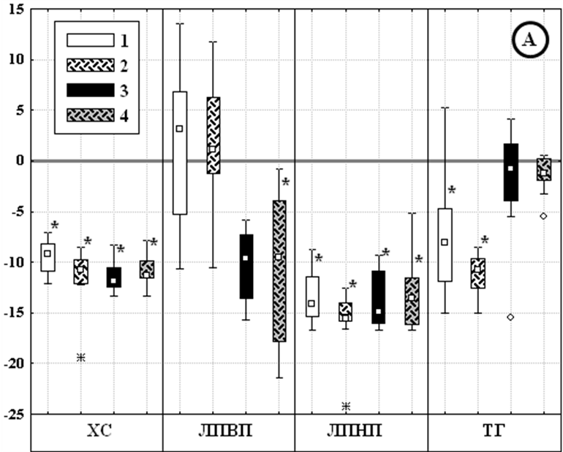
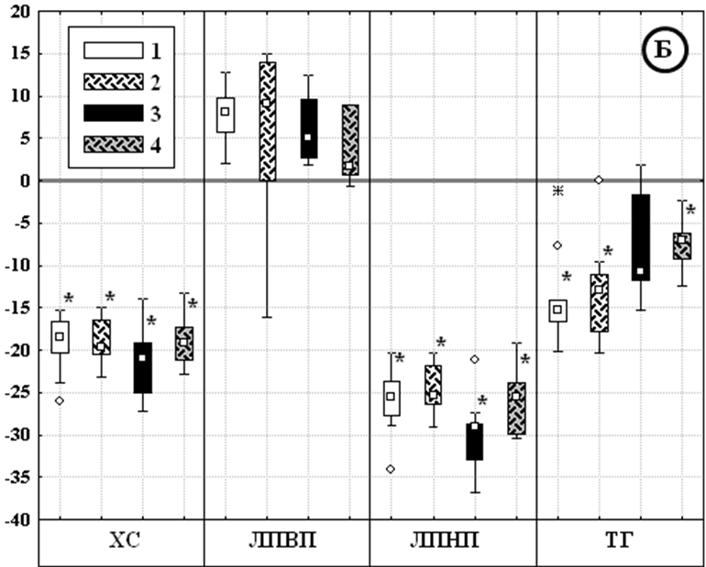
Рис. 1. Влияние терапии на липидный профиль у больных с МС
Примечание: данные представлены в % от исходных значений; А-больные с избыточной массой тела; Б-больные с ожирением I степени, получавшие аторвастатин (20 мг/сут); 1 - бисопролол (5 мг/сут) + лизиноприл (10 мг/сут); 2 - бисопролол (5 мг/сут) + лозартан (25 мг/сут); 3 - метопролол (25 мг/сут) + лизиноприл (10 мг/сут); 4 - метопролол (25 мг/сут) + лозартан (25 мг/сут); *- достоверные различия с исходными показателями (p<0,05).
В то же время, у больных, получавших метопролол как в комбинации с лизиноприлом, так и с лозартаном, концентрация ЛПВП понизились более чем на 9,5%, а в группах, дополнительно принимавших аторвастатин (Аторис®), прирост этой фракции холестерина снизился более чем в два раза (рис. 1). Однако в силу высокой индивидуальной вариабельности этого показателя, достоверных различий как с исходными показателями, так и между группами, обнаружено не было. С другой стороны, назначение бисопролола по МНР не имело подобных последствий; более того, его приём сопровождался достоверным снижением индекса атерогенности от 16,21% (12,33; 18,47) до 28,63% (25,50; 31,96) и концентрации ТГ от 10,49% (8,16; 12,07) до 14,65% (11,16; 17,57) в исследуемых группах. Таким образом, использование бисопролола в комбинациях с другими антигипертензивными препаратами оказалось более предпочтительным по влиянию на показатели липидного профиля по сравнению с метопрололом, что особенно важно у пациентов с дислипидемией [Недогода С. В. и др., 2009; Стаценко М. Е. и др., 2007]. При этом по уровню контроля АД наиболее действенной оказалась комбинация бисопролола с лизиноприлом, вызвавшая достоверные изменения клинически значимых параметров суточного профиля АД.
Преимущества бисопролола могут быть объяснены тем, что он, являясь амфифильным веществом, обладает меньшей способностью к кумуляции, чем метопролол [Белоусов Ю. Б., Кукес В. Г., Лепахин В. К., Петров В.И., 2009; Петров В. И., Рогова Н. В., Пономарева Ю. В. и др., 2007;]; более того, в ходе исследования использовался метопролол с замедленным высвобождением и в несколько большей дозировке. Таким образом, менее длительное действие бисопролола в рамках терапии методом «навязывания ритма» более благоприятно сказывается как на биохимических, так и на гемодинамических параметрах. Различия между лозартаном и лизиноприлом могут быть связаны с влиянием на кининовую систему. Лозартан не подавляет активность кининазы II — фермента, который участвует в метаболизме брадикинина, в то время как лизиноприл способен уменьшать деградацию брадикинина и увеличивать синтез ПГ, которые, в свою очередь, увеличивают вазодилатацию [Беленков Ю. Н. и др., 2003; Белоусов Ю. Б., Кукес В. Г., Лепахин В. К., Петров В.И., 2009; Чихладзе Н. М. и др., 2008; Hall J. E., et al., 1997].
Благодаря проведённой терапии категории больных заметно выровнялись по ряду показателей: к концу четвёртой недели достоверные различия сохранились лишь в отношении МТ и ИМТ, гликемии натощак, концентрации ЛПВП и индекса атерогенности. Также в обеих категориях произошло достоверное снижение средних САД и ДАД, вариабельности САД, индексов времени САД и ДАД, а также увеличение величины утреннего подъёма и суточного индекса ДАД, сопровождавшееся значительным увеличением доли лиц с нормальным снижением АД в ночные часы до 60,00-66,67%. Таким образом, преобладающим типом суточного профиля АД стал “dipper”, а хронотип “night-peaker” исчез в обеих категориях, что связано с его переходом в хронотип “non-dipper” с недостаточным снижением как САД, так и ДАД в ночные часы. Таким образом, категории больных стали сопоставимы по большинству признаков как между собой, так и с группой здоровых добровольцев, что необходимо для оценки параметров экскреции 6-СМТ и выявления факторов, влияющих на них.
Выраженный суточный ритм экскреции 6-СМТ был обнаружен у всех участников исследования. Как и ожидалось, пик приходился на период с 22:00 до 6:00 (рис. 2.), после чего происходило довольно быстрое снижение экскреции 6-СМТ до 11-16% от исходной величины с минимальными значениями в 14:00 – 18:00, что, в целом, согласуется с литературными данными как по экскреции 6-СМТ, так и по плазменным концентрациям мелатонина [Arendt J., et al. 1982; Cui H. W., et al., 2008; Mantele S., et al., 2012; Markey S. P., 1985]. В то же время, исходная экскреция 6-СМТ в ночные и утренние часы у пациентов была значительно выше, чем у здоровых добровольцев, что может быть объяснено увеличением как центральной секреции мелатонина в ночные часы, так и периферической в дневные.
Ожирение и связанное с ним повышение концентраций лептина зачастую ассоциированы с повышенным тонусом симпатической нервной системы, а значит, и с изменениями в иннервации эпифиза, лежащих в основе увеличения синтеза мелатонина и экскреции 6-СМТ у пациентов с МС в ночные часы [Grassi G., et al., 1995; Hall J. E., et al., 1993, 1996, 1999; Landsberg L., Krieger D. R., 1989; Lembo G., 1998;Scheer F. A., et al., 2003]. В то же время, эти изменения могут быть связаны и с изменениями в секреции инсулина и чувствительности к нему [Farin H. M., et al., 2005; Hall J. E., 1993; Mulder H., et al., 2009]. Действительно, сниженная чувствительность к инсулину приводит к повышению его синтеза β-клетками поджелудочной железы, что, в свою очередь, может запускать два противоположных процесса: первый, связанный со стимуляцией инсулиновых рецепторов в пинеалоцитах [Агаджанян Н. А., Петров В. И., Радыш И. В., Краюшкин С. И., 2005; Арушанян Э. Б., 2005; Комаров Ф. И., Рапопорт С. И., 2000; Fukada Y., Okano T., 2002], приводит к увеличению центральной продукции мелатонина, а второй, связанный с индукцией изоформы цитохрома P450 CYP1A2 – к ускорению метаболизма мелатонина, что, учитывая фотопериодичность плотности и чувствительности рецепторов мелатонина, может приводить к драматичным последствиям [Morgan P. J., et al., 1994; Reppert S. M., et al., 1996; Witt-Enderbya P. A., et al., 2003]. Это подтверждается найденными корреляционными взаимосвязями между показателями экскреции 6-СМТ и ИМТ, уровнями утренней экскреции 6-СМТ и общего холестерина (r=0,589, p<0,001), ЛПНП (r=0,618, p<0,001), ТГ (r=0,437, p<0,001) и уровнями ночной экскреции 6-СМТ и ЛПНП (r=0,469, p<0,001) (рис. 3., табл. 4.).

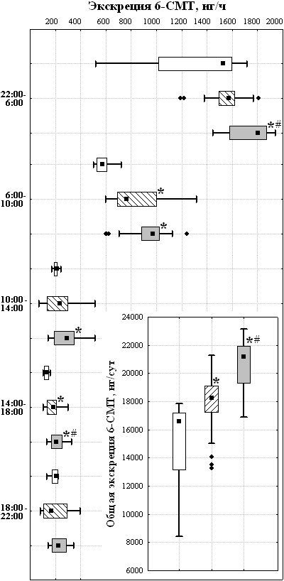 | 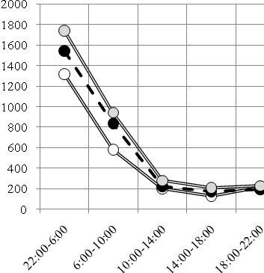  Рис. 2. Параметры экскреции 6-СМТ (курящие исключены)  Примечание: на обоих рисунках белым цветом отмечены здоровые добровольцы, чёрным цветом или штриховкой – больные с избыточной массой тела (категория А), серым цветом – больные с ожирением I степени (категория Б).  * - достоверные различия с показателями здоровых добровольцев (p<0,05);  # - достоверные различия между категориями (p<0,05).
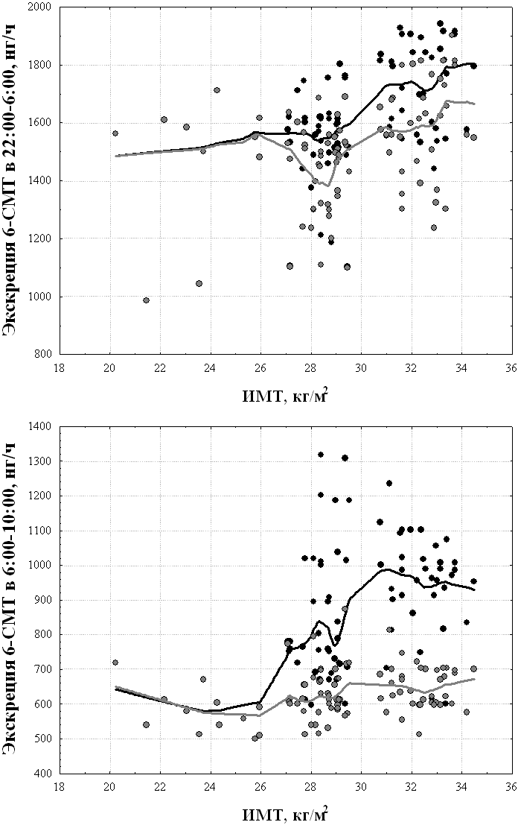
Рис. 3. Анализ взаимосвязей между ИМТ и экскрецией 6-СМТ в ночные и утренние часы по алгоритму LOWESS (N=89)
Примечание: чёрный цвет – исходные показатели, серый – показатели через 4 недели терапии; линии соответствующих цветов отображают локально-линейную модель аппроксимации по алгоритму LOWESS.

Таблица 4.
Корреляционные связи между биохимическими показателями, показателями СМАД и экскрецией 6-СМТ в ночные и утренние часы
Параметр | Ex_{6-SMT} (22:00-6:00) |  | Ex_{6-SMT} (6:00-10:00)
Параметр | r | p | r | p
Биохимические параметры
Гликемия натощак | 0,333392 | p<0,001 | 0,331182 | p<0,001
Общий холестерин | 0,384575 | p<0,001 | 0,589192 | p<0,001
ЛПВП | -0,262396 | p<0,001 | -0,138050 | 0,076
ЛПНП | 0,469356 | p<0,001 | 0,618122 | p<0,001
ТГ | 0,302894 | p<0,001 | 0,436518 | p<0,001
Показатели СМАД
САД | 0,265623 | p<0,001 | 0,570754 | p<0,001
ДАД | 0,277755 | p<0,001 | 0,363881 | p<0,001
СИ САД | 0,424785 | p<0,001 | 0,075714 | 0,332
СИ ДАД | 0,060815 | 0,436 | -0,211239 | p<0,01
ВСАД | 0,200932 | p<0,01 | 0,394415 | p<0,001
ВДАД | 0,104930 | 0,178 | 0,213974 | p<0,01
ИВ САД | 0,384436 | p<0,001 | 0,628369 | p<0,001
ИВ ДАД | 0,452095 | p<0,001 | 0,667450 | p<0,001
ВУП САД | 0,400109 | p<0,001 | 0,026170 | 0,738
ВУП ДАД | 0,100827 | 0,196 | -0,118239 | 0,129
Примечание: выделенные корреляционные связи статистически достоверны; анализировались как исходные, так и конечные показатели.
С другой стороны, повышение экскреции 6-СМТ в утренние часы свидетельствует об увеличении экстрапинеального синтеза мелатонина, который не зависит от световой фазы дня [Bartness T. J., et al., 2002; Raikhlin N. T., et al., 1975; Vanecek J., 1998]. Известно, что мелатонин способен ограничивать активность гипофиз-адреналовой системы, повышенную у больных АГ, контролировать активность Са²⁺-каналов и стимулировать синтез ПГЕ₂ и простациклина, снижение продукции которых также играет роль в развитии АГ [Анисимов В. Н., 2006, 2007]. Неудивительно, что суточный профиль экскреции 6-СМТ оказался взаимосвязан с профилем АД: общая экскреция 6-СМТ у хронотипов “non-dipper” и “night-peaker” оказалась достоверно ниже (p<0,05), чем у лиц с нормальным снижением АД в ночные часы, преимущественно за счёт ночной и утренней экскреции 6-СМТ, что также согласуется с литературными данными [Cui H. W., et al., 2008; Kennaway D. J., Wright H., 2002]. Несмотря на то, что выявленные высокие значения коэффициентов корреляции между уровнями утренней экскреции 6-СМТ и САД (r=0,571, p<0,001), ИВ САД (r=0,628, p<0,001), ИВ ДАД (r=0,667, p<0,001), а также между уровнями ночной экскреции 6-СМТ и СИ САД (r=0,425, p<0,001), ИВ ДАД (r=0,452, p<0,001), ВУП САД (r=0,400, p<0,001) связаны с гипотензивными эффектами мелатонина, повышенное АД у больных с МС свидетельствует о недостаточной выраженности этих эффектов, что при повышенной экскреции 6-СМТ может говорить о том, что мелатонин успевает осуществить своё биологическое действие лишь в месте секреции периферическими тканями [Анисимов В. Н., 2007; Arendt J., 1995]. Учитывая вышеизложенное, повышение экскреции 6-СМТ у больных с МС можно объяснить одновременным повышением эпифизарного и периферического синтеза мелатонина, связанного с процессами, лежащими в основе ожирения.
Другим значимым фактором, определившим различия в экскреции 6-СМТ между здоровыми добровольцами, явилось курение (рис. 4., рис. 5.). Известно, что никотин увеличивает активность ацетилхолиновых рецепторов и стимулирует выброс адреналина, и, как следствие, стимулирует деятельность симпатической нервной системы [Комаров Ф. И., Ольбинская Л. И., Хапаев Б. А., 1995], что может привести к угнетению синтеза мелатонина, наиболее выраженному в ночные часы. В то же время, у больных с метаболическим синдромом связь параметров экскреции 6-СМТ с курением оказалась менее выраженной, что может быть связано с повышением экстрапинеальной секреции мелатонина, не зависящей от деятельности центральной нервной системы [Bartness T. J., et al., 2002; Raikhlin N. T., et al., 1975; Vanecek J., 1998].
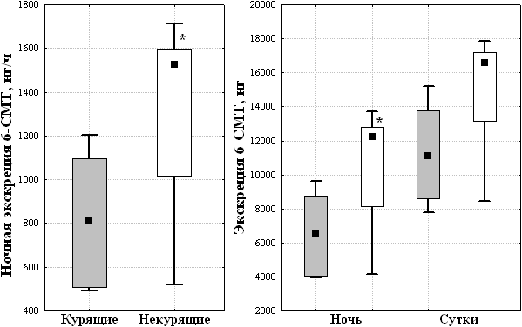
Рис. 4. Влияние курения на параметры экскреции 6-СМТ у условно здоровых добровольцев
Примечание: * - достоверные различия между группами (p<0,05)
Интересны и изменения показателей, обнаруженные в ходе терапии. В течение первых 10 дней терапии у больных с МС наблюдалась тенденция к увеличению экскреции 6-СМТ, что может быть связано со снижением суточной активности и изменениями в световом режиме дня [Arendt J., 1999; Bojkowski C. J., et al., 1987; Hanlon E. C., Van Cauter E., 2011], однако затем эта тенденция изменилась: через 4 недели терапии во всех группах больных наблюдалось достоверное снижение экскреции 6-СМТ в ночные и утренние часы, что привело и к достоверному уменьшению общей экскреции (рис. 6., рис. 7.).
Ex_{6-смт}=1716,90 - 62,21∙N
Ex_{6-смт}=1324,20 - 83,08∙N
Рис. 5. Корреляционная связь между количеством сигарет, выкуренных за день, и уровнем ночной экскреции 6-СМТ у здоровых добровольцев (r=-0,67, p<0,01, вверху) и у больных МС (r=-0,70, p<0,05, внизу)
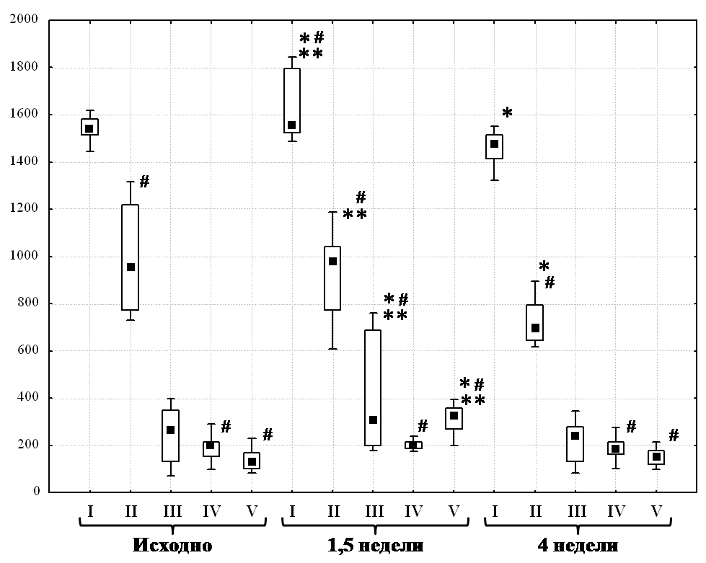
Рис. 6. Динамика экскреции 6-СМТ в ходе терапии
Примечание: римскими цифрами обозначены промежутки времени: I – 22:00-6:00; II – 6:00-10:00; III – 10:00-14:00; IV – 14:00-18:00; V – 18:00-22:00. * - достоверные различия с исходными показателями(p<0,05); ** - достоверные различия с итоговыми значениями(p<0,05); # - достоверные различия с показателями здоровых добровольцев (p<0,05).
Известно, что БАБ способны снижать синтез мелатонина за счёт блокады β-адренорецепторов в ЦНС и замедления образования цАМФ из АТФ [Arendt J., et al., 1985]. Важно заметить, что у больных с ожирением I степени изменения были несколько более выраженными, что может быть связано не столько с побочным действием БАБ, сколько с улучшением липидного профиля и функций эндотелия аторвастатином [Стаценко М. Е. и др., 2007]. Наибольшее снижение экскреции 6-СМТ наблюдалось в группах, принимавших метопролол, что может быть связано как с использованием формы с замедленным высвобождением и некоторой кумуляцией препарата, так и с его высокой липофильностью и способностью проходить через ГЭБ [Белоусов Ю. Б., Кукес В. Г., Лепахин В. К., Петров В.И., 2009; Karnes J. H., Cooper-DeHoff R. M., 2009]. Наименьшее влияние на экскрецию 6-СМТ оказывала терапия бисопрололом в комбинациях с лозартаном и лизиноприлом методом навязывания ритма, что в совокупности с более благоприятным влиянием на липидный профиль и хорошим контролем АД, делает их наиболее предпочтительными для лечения больных с МС.
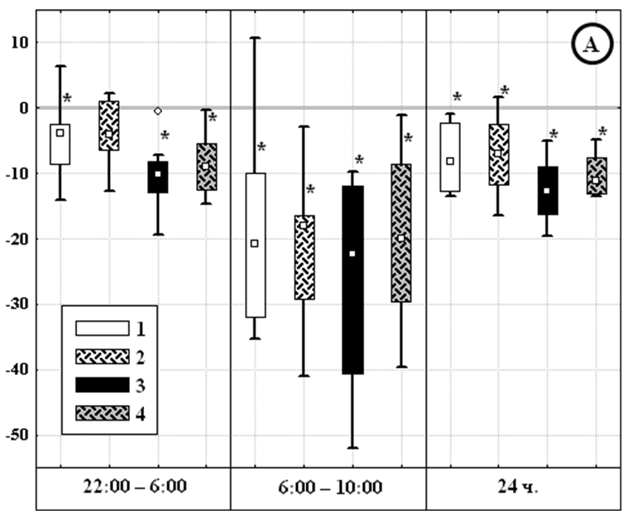
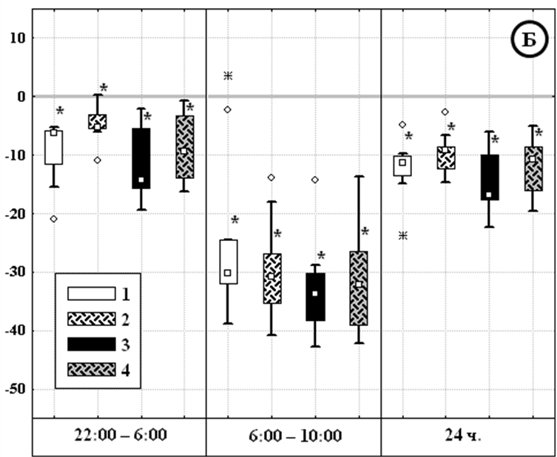
Рис. 6. Влияние терапии на экскрецию 6-СМТ у больных с МС
Примечание: данные представлены в % от исходных значений; А-больные с избыточной массой тела; Б-больные с ожирением I степени, получавшие аторвастатин (20 мг/сут); 1 - бисопролол (5 мг/сут) + лизиноприл (10 мг/сут); 2 - бисопролол (5 мг/сут) + лозартан (25 мг/сут); 3 - метопролол (25 мг/сут) + лизиноприл (10 мг/сут); 4 - метопролол (25 мг/сут) + лозартан (25 мг/сут); *- достоверные различия с исходными показателями (p<0,05).

Взаимосвязь между суточным профилем экскреции 6-СМТ и профилем АД сохранилась и после четырёх недель терапии (табл. 5.). Так, общая и ночная экскреция 6-СМТ у хронотипа “non-dipper” остались ниже, чем у лиц с нормальным снижением АД в ночные часы. Несмотря на то, что у лиц с восстановившимся снижением АД в ночные часы, достоверные различия с хронотипом “dipper” в экскреции 6-СМТ исчезли, иная ситуация сложилась у хронотипа “night-peaker”: утренняя и общая экскреция 6-СМТ у них остались достоверно ниже, чем у других хронотипов, а снижение экскреции 6-СМТ в ходе терапии у этой части пациентов оказалось более выраженным, что может говорить о большей уязвимости лиц с данным хронотипом АД к побочным метаболическим эффектам лекарственных препаратов. В то же время, именно у этих пациентов отмечались частые трудности в засыпании, что может являться как побочным эффектом приёма БАБ [Белоусов Ю. Б., Кукес В. Г., Лепахин В. К., Петров В.И., 2009], так и находиться в причинно-следственной взаимосвязи со сниженным синтезом мелатонина в ночные часы [Arendt J., 1999; Arendt J., et al., 1985].
Таблица 5.
Изменения в экскреции 6-СМТ на фоне терапии в зависимости от суточного профиля АД
Ex_{6-SMT}, нг/ч | D | ND→D | ND | NP→ND
22:00-6:00 | 1600  (1526,5;1687) | 1523  (1463;1657) | 1449*^{D}  (1336;1559) | 1240*^{ND; D}  (1237;1304)
22:00-6:00 | Δ=-7,39%  (-12,71;-5,08) | Δ=-5,53%  (-10,04;-3,01) | Δ=-5,89%  (-10,54;-3,59) | Δ=-14,11%  (-14,28;-9,78)
6:00-10:00 | 636  (620;683) | 613  (601;703) | 603  (578;699) | 601*^{D}  (598;617)
6:00-10:00 | Δ=-30,74%  (-34,29;-27,85) | Δ=-16,45%  (-34,45;-10,00) | Δ=-23,20%  (-31,74;-17,68) | Δ=-22,95%  (-34,50;-19,35)
24 ч. | 17828  (16940;18994) | 16708  (16432;18532) | 16700*^{D}  (16351;17237) | 14992*^{ND; D}  (13520;15140)
24 ч. | Δ=-10,56%  (-14,09;-9,63) | Δ=-9,04%  (-12,28;-6,67) | Δ=-10,47%  (-13,26;-6,19) | Δ=-13,44%  (-15,32;-11,35)
Примечание: * - достоверные различия с хронотипом, обозначенным буквами – D (dipper) или ND (non-dipper); (p<0,05)
Основываясь на полученных результатах, можно заключить, что повышение экскреции и клиренса 6-СМТ у больных с метаболическим синдромом происходит как из-за увеличения доли мелатонина, синтезированного эпифизом, так и из-за повышения абсолютных величин, характеризующих экстрапинеальный синтез. Увеличение синтеза мелатонина связано с включением компенсаторных механизмов, поэтому в терапии метаболического синдрома предпочтение должно отдаваться схемам, оказывающим наименьшее влияние на экскрецию метаболита мелатонина 6-СМТ. В нашем исследовании такими схемами стали комбинации бисопролола (5 мг/сут) с лизиноприлом (10 мг/сут) и лозартаном (25 мг/сут), что в совокупности с более благоприятным влиянием на липидный профиль и хорошим контролем АД, делает их наиболее предпочтительными для лечения больных с МС.

Выводы:
- Для лечения МС наиболее предпочтительным по показателям липидного профиля и уровню контроля АД по сравнению с метопрололом является использование бисопролола (5 мг/сут) с лизиноприлом (10 мг/сут), что особенно важно у пациентов с АГ и дислипидемией.
- Обнаружена взаимосвязь между циркадианным ритмом экскреции 6-СМТ и МС: уровни ночной и утренней экскреции 6-СМТ у больных с МС были достоверно выше, чем у здоровых добровольцев. Подъём этих величин происходит вместе с увеличением ИМТ, что связано как с увеличением доли мелатонина, синтезированного эпифизом, так и с повышением абсолютных величин, характеризующих экстрапинеальный синтез.
- Увеличение синтеза мелатонина при МС связано с включением компенсаторных механизмов, поэтому в терапии метаболического синдрома предпочтение должно отдаваться комбинациям, оказывающим наименьшее влияние на экскрецию метаболита мелатонина 6-СМТ.
- Комбинированная терапия бисопрололом (5 мг/сут) и лизиноприлом (10 мг/сут) или лозартаном (25 мг/сут) методом навязывания ритма оказывает наименьшее влияние на экскрецию 6-СМТ, что, в совокупности с более благоприятным влиянием на липидный профиль и хорошим контролем АД, делает эти комбинации наиболее предпочтительными для лечения больных с МС.
- Повышенные значения экскреции 6-СМТ в ранние утренние часы у больных с МС могут быть и должны рассматриваться в качестве маркёра метаболических нарушений. Использование данных о суточном профиле экскреции и клиренса 6-СМТ позволяет оптимизировать терапию МС, сделав её более безопасной и эффективной.
- Предложена оригинальная методика определения метаболита мелатонина в моче, позволяющая оптимизировать терапию МС, поскольку динамика изменений в его экскреции является фактором-предиктором тяжести МС и эффективности его лечения.

Научно-практические рекомендации:
- Рекомендовать использование у больных с МС комбинаций бисопролола (5 мг/сут) с лизиноприлом (10 мг/сут) или лозартаном (25 мг/сут) методом навязывания ритма как наиболее эффективных по действию как на биохимические и гемодинамические показатели, так и на параметры экскреции 6-СМТ.
- Использовать данные о суточном профиле экскреции и клиренса 6-СМТ для опитмизации терапии МС, сделав её более безопасной и эффективной.
- Рекомендовать к применению методику определения 6-СМТ в моче как диагностическую процедуру при МС.

СПИСОК РАБОТ, ОПУБЛИКОВАННЫХ ПО ТЕМЕ ДИССЕРТАЦИИ:
- Морковин Е. И. Динамика экскреции 6-сульфатоксимелатонина на фоне антигипертензивной терапии у пациентов с метаболическим синдромом. / Морковин Е. И. // Вестник ВолгГМУ. – 2012. – Вып. 3. –
С. 28-31.
- Морковин Е. И. Мелатонин – маркёр эффективности гипотензивной терапии при метаболическом синдроме. / Морковин Е. И. // XVI Региональная конференция молодых исследователей Волгоградской области: Тезисы докладов. – Волгоград: Изд-во ВолгГМУ, 2011. – С.149-151.
- Морковин Е. И. Экскреция 6-сульфатоксимелатонина у больных метаболическим синдромом. / Морковин Е. И. // Всероссийская научно-практическая конференция «Актуальные проблемы лабораторной диагностики и биотехнологии»: Сборник тезисов. – Кемерово, 2012. – С. 70-72.
- Morkovin E. I. Circadian rhythm of melatonin secretion in patients with metabolic syndrome. / Morkovin E. I., Osipov S. A. // Актуальные проблемы экспериментальной и клинической медицины: Материалы юбилейной 70-й открытой научно-практической конференции молодых ученых и студентов с международным участием – Волгоград: Изд-во ВолгГМУ, 2012. – С. 355-356.

СПИСОК ИСПОЛЬЗОВАННЫХ СОКРАЩЕНИЙ:
6-СМТ | - | 6-сульфатоксимелатонин
D | - | “dipper”, хронотип с нормальным ночным снижением АД
Ex_{6-SMT} | - | экскреция 6-сульфатоксимелатонина
ND | - | “non-dipper”, хронотип с недостаточным снижением АД
NP | - | “night-peaker”, хронотип с ночным подъёмом АД
АГ | - | артериальная гипертензия
АД | - | артериальное давление
АТФ | - | аденозинтрифосфат
БАБ | - | β-адреноблокаторы
ВДАД | - | вариабельность диастолического артериального давления
ВСАД | - | вариабельность систолического артериального давления
ВУП ДАД | - | величина утреннего подъёма ДАД
ВУП САД | - | величина утреннего подъёма САД
ГБ | - | гипертоническая болезнь
ГЛ | - | гликемия натощак
ГЭБ | - | гематоэнцефалический барьер
ДАД | - | диастолическое артериальное давление
ИАГ | - | индекс атерогенности
ИВ ДАД | - | индекс времени диастолического АД
ИВ САД | - | индекс времени систолического АД
ИМТ | - | индекс массы тела
ИФА | - | иммуноферментный анализ
ЛПВП | - | липопротеиды высокой плотности
ЛПНП | - | липопротеиды низкой плотности
МНР | - | метод навязывания ритма
МС | - | метаболический синдром
МТ | - | масса тела
ОТ | - | окружность талии
ПГ | - | простагландин
САД | - | систолическое АД
СД | - | сахарный диабет
СИ ДАД | - | суточный индекс ДАД
СИ САД | - | суточный индекс САД
СМАД | - | суточное мониторирование АД
ТГ | - | триглицериды
ХС | - | холестерин
ЦАД | - | целевое АД
цАМФ | - | циклический аденозинмонофосфат
ЧСС | - | частота сердечных сокращений

МОРКОВИН
Евгений Игоревич

ХРОНОФАРМАКОЛОГИЯ АНТИГИПЕРТЕНЗИВНЫХ СРЕДСТВ
ПРИ МЕТАБОЛИЧЕСКОМ СИНДРОМЕ

Автореферат
диссертации на соискание ученой степени
кандидата медицинских наук

14.03.06 – фармакология, клиническая фармакология
АВТОРЕФЕРАТ
диссертации на соискание ученой степени
кандидата медицинских наук

Подписано к печати 25.09.2012 г.Формат 60х84/16. Печать офсетная.
Уч.-изд л. 1,6. Усл.-печ. л. 1,5. Тираж 100 экз. Заказ 124
Отпечатано с готового оригинал-макета
в типографии издательства «Перемена»,
400131, г. Волгоград, пр.Ленина, 27

